Приложение 3
Для кейса № 1
АНАЛОГОВАЯ ТРИАДА
Родственные- это цвета, расположенные по соседству друг с другом на цветовом круге. Любые три следующих друг за другом цвета или их оттенки на цветовом круге называютсяродственными. Выбирайте любой цвет на круге (главный) и добавляйте к нему оба соседних цвета на боковых сегментах (второстепенные). Такая выборка цвета еще называется в некоторых изданиях гармоничной.

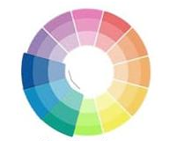

Для кейса № 2
КЛАССИЧЕСКАЯ ТРИАДА
Равносторонний треугольник – три элемента сочетания находятся на одинаковом расстоянии друг от друга

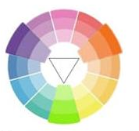

Для кейса № 3
КОНТРАСТНАЯ ТРИАДА
Обогащённый вид противоположного (дополнительного) сочетания.Выбирайте любой цвет на круге (главный) и выбираете два соседних цвета, рядом с противоположным.

